

4 - 5 ianuarie 2020

RAPORT DE WEEKEND

În scopul unei mai bune colaborări, vă rugăm să ne semnalaţi eventualele neplăceri şi să ne oferiţi sugestii pe care le consideraţi necesare creşterii calităţii serviciului de monitorizare.

1.Ştiri şi emisiuni din domeniul gazelor

Nu au fost ştiri de interes pe canalele radio-tv.

2.Ştiri şi emisiuni din domeniul energiei

Calificativ:  NEUTRU | Sute de familii fără căldură | RealitateaPlus-18:15  2min 18s  Antena 3-23:35  2min 38s
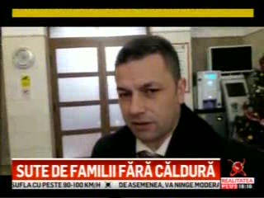 | Sute de locuitori din Petroşani au rămas fără căldură în plină iarnă. Pentru această situaţie de criză a fost convocată o şedinţă de urgenţă la sediul Prefecturii Hunedoara, unde a fost prezentă conducerea Complexului Enegetic.  Criza a avut loc din cauză că angajaţii nu şi-au primit salariile la timp. Sindicaliştii din energie ameninţă cu proteste săptămâna viitoare dacă nu îşi vor primi salariile.  VIDEO Antena 3  VIDEO RealitateaPlus

Nu au fost ştiri de interes pe canalele radio.

